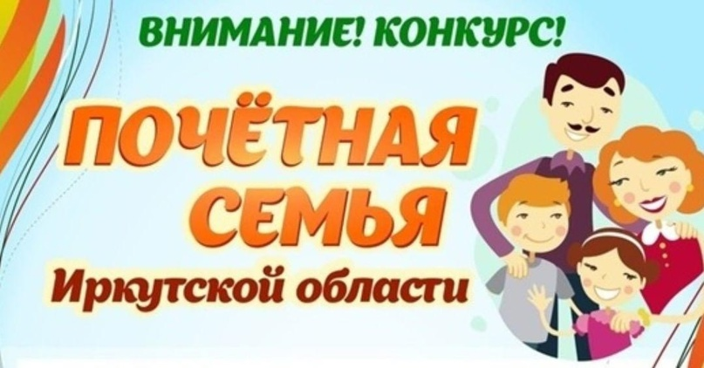
Конкурс проводится в целях укрепления роли семьи, родителей, возрождения семейных традиций, повышения внимания органов государственной власти Иркутской области и общественных организаций к проблемам семьи и детей, оказания им материальной помощи
Конкурс проводится по трем номинациям:
1) "Молодая семья" - семья, в которой супруги состоят в зарегистрированном браке не менее трех лет, каждый из которых не достиг возраста 35 лет по состоянию на 1 мая текущего года, имеют совместных несовершеннолетних детей (ребенка), рожденных(-ого) в зарегистрированном браке;
2) "Многодетная семья" - семья, соответствующая положениям, установленным статьей 2, частью 3 статьи 4 Закона Иркутской области от 11 февраля 2025 года N 2-ОЗ "О многодетной семье в Иркутской области" на 1 мая текущего года;
3) "Приемная семья" - семья, в которой супруги состоят в зарегистрированном браке и осуществляют в отношении детей (ребенка) функции опекунов или попечителей не менее 5 лет по состоянию на 1 мая текущего года.
Конкурс проводится в два этапа:
1) первый этап проводится ОГБУ «Управление социальной защиты и социального обслуживания населения по Чунскому муниципальному округу» (далее – Управление);
2) второй этап проводится министерством.
Для участия в первом этапе конкурса один из супругов в период с 1 января по 10 февраля текущего года направляет на адрес электронной почты Управления uszsonchun@govirk.ru сканы заявления по форме (приложение 1 к Положению о порядке и условиях проведения ежегодного областного конкурса «Почетная семья Иркутской области», утвержденному приказом министерства социального развития, опеки и попечительства Иркутской области от 6 декабря 2016 года № 186-мпр) об участии в конкурсе и следующих документов:
1) паспорт или иной документ, удостоверяющий личность обоих супругов, с отметкой о регистрации по месту жительства;
2) свидетельство о заключении брака;
3) акт органа опеки и попечительства о назначении опекуна или попечителя - для опекунов и попечителей;
4) свидетельство (свидетельства) о рождении ребенка (детей) и паспорт (паспорта) для ребенка (детей), достигшего (достигших) возраста 14 лет;
4.1) справка образовательной организации об обучении по очной форме обучения - для многодетных семей, имеющих ребенка (детей) в возрасте от 18 до 23 лет;
4.2) удостоверение многодетной семьи в Российской Федерации;
4.3) документы, подтверждающие регистрацию по месту жительства на территории Иркутской области членов семьи (в случае отсутствия сведений о регистрации по месту жительства в паспорте);
4.4) решение суда об установлении факта совместного проживания членов многодетной семьи на территории Иркутской области (в случае отсутствия сведений о регистрации по месту жительства в одном жилом помещении членов многодетной семьи);
4.5) решение суда об усыновлении (удочерении) либо свидетельство об усыновлении (удочерении) - для усыновителей (удочерителей);
5) выписка из протокола городского (районного) конкурса (фестиваля) "Почетная семья" - в случае, если семья участвовала в городском (районном) конкурсе (фестивале) "Почетная семья", проведенном органами местного самоуправления Иркутской области, и заняла призовое место;
6) характеристика семьи, выданная органом опеки и попечительства по месту жительства семьи, - для семей, имеющих детей, принятых под опеку или попечительство, с обязательным указанием о том, что факт отобрания отсутствует;
7) ходатайство органов местного самоуправления и общественных объединений, деятельность которых связана с проблемами семьи, семейного воспитания, об участии в конкурсе семьи;
8) краткое описание истории, семейных ценностей и традиций семьи и документы, отражающие сведения об истории семьи и семейных традициях, сведения, подтверждающие знание родителями и детьми истории своей семьи (родословной), о национальных традициях, увлечениях родителей и детей (семьи, участвующие в номинации "Приемная семья", вправе не представлять сведения, подтверждающие знание родителями и детьми истории своей семьи (родословной));
9) документы, отражающие сведения об участии семьи в различных формах общественной, спортивной, культурной, творческой жизни города (района, села, поселка), оформленные в соответствии с требованиями к оформлению материалов, утвержденными правовым актом министерства, за последние 1 - 5 лет, предшествующих году проведения конкурса;
10) документы, отражающие сведения об участии родителей в жизни образовательной организации, где обучается и (или) воспитывается ребенок (дети) за последние 1 - 5 лет, предшествующих году проведения конкурса;
11) дипломы, грамоты, благодарственные письма и другие документы, полученные членами семьи за достижения в труде, воспитании детей, учебе, в общественной жизни за последние 1 - 5 лет, предшествующих году проведения конкурса;
12) семейный альбом из 10 - 15 фотографий, отражающих главные события в жизни семьи (творческие, трудовые, учебные успехи членов семьи) за последние 1 - 5 лет, предшествующих году проведения конкурса;
13) характеристика семьи, выданная органом местного самоуправления муниципального района (городского округа) Иркутской области (при наличии);
14) согласие на обработку персональных данных по форме, установленной нормативным правовым актом министерства.

В конкурсе могут принимать участие:
1) семьи, в которых дети получают достойное воспитание, а отношения супругов, родителей и детей строятся на основах самоуважения, взаимопомощи и любви;
2) семьи, в которых соблюдаются национальные и семейные традиции, создаются наиболее благоприятные условия гармоничного умственного, нравственного и физического развития детей, охраны их здоровья, привлечения детей к общественно полезному труду; семьи, содействующие повышению статуса женщины-матери, мужчины-отца, применяющие педагогические инновации (новшества) при воспитании детей;
3) семьи, которые вносят вклад в становление гражданского общества, пропаганду активной жизненной позиции, развитие семейного устройства детей-сирот и детей, оставшихся без попечения родителей, участвуют в общественной жизни района (города, села, поселка);
4) семьи, не занимавшие призовые места в предыдущих областных ежегодных конкурсах "Почетная семья Иркутской области";
5) семьи опекунов (попечителей), в отношении которых не принималось решение об отстранении (освобождении) от исполнения своих обязанностей;
6) участники, занявшие поощрительные места в предыдущих областных ежегодных конкурсах "Почетная семья Иркутской области";
7) социально активные семьи, занимающиеся общественно значимой, волонтерской и благотворительной деятельностью: проявляющие активную гражданскую позицию; являющиеся организаторами социальных, волонтерских, экологических, спортивных, творческих и иных проектов;
8) семьи, все члены которой являются гражданами Российской Федерации и имеют место жительства на территории Иркутской области не менее 5 лет, за исключением несовершеннолетних младше 5 лет.
. Участие в конкурсе является добровольным.
Требования к оформлению материалов:
- Письменное заявление (в форматах pdf и word), и вышеперечисленные документы должны предоставляться в сканированном виде в формате pdf на электронную почту учреждения uszsonchun@govirk.ru
- Презентация в формате Microsoft PowerPoint (не более 20 слайдов) и /или видеоролик (продолжительностью не более 5 минут) содержащий (содержащие) информацию о составе семьи, ее достижениях, семейных ценностях и традициях.
- 10-15 фотографий отражающих главные события в жизни семьи (творческие, трудовые, учебные успехи членов семьи) за последние 1-5 лет, предшествующих году проведения конкурса (каждая фотография должна быть подписана).
- Копии публикаций в средствах массовой информации (при наличии) за последние 1-5 лет, предшествующих году проведения конкурса.
- Сканы грамоты, дипломы, благодарственных писем предоставляются в сканированном виде, подписанные и распределенные по отдельным папкам (файлам): всероссийские, региональные, муниципальные, с приложением описи в формате word.
По всем интересующим вопросам необходимо обращаться в ОГБУ «Управление социальной защиты и социального обслуживания населения по Чунскому муниципальному округу» по адресу: рп.Чунский, ул. Фрунзе, 15Б, каб. № 4, также по телефону 8-3963-5-15-04

